Пластилинография с элементами декора зернами "Земляника и виноград" во второй младшей группе
ГБДОУ детский сад №80 Красносельского района Санкт-Петербурга
Подготовила воспитатель: Бавыкина Наталья Николаевна
Уважаемые педагоги, представляю вашему вниманию опыт моей практической деятельности, а также познакомлю вас с работами моих детей.
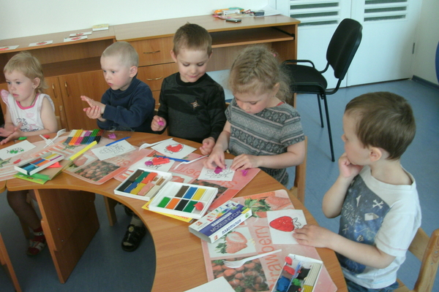
Пластилинография - это создание изображения при помощи пластилина. Этот вид нетрадиционной техники позволяет создавать налепные картины, способствует развитию мелкой моторики рук и творческого воображения детей. Декор зернами позволяет дополнить налепную картину и придать ей ощущение объема и законченности.
Цель: обучение созданию налепных картин из пластилина и декорирование зернами.
Задачи:
- познакомить детей с техникой рисования пластилином;
- развивать мелкую моторику рук, воображение, цветовосприятие, художественный вкус;
- воспитывать аккуратность в работе с пластилином и сыпучими материалами.
Оборудование: акварельные листы с нанесенным изображением ягод, доски для лепки, пластилин, стеки, зерна (пшено)
Ход работы:
Ребята, отгадайте загадки:
Он на юге вырастал,
В гроздь свои плоды собрал,
А суровою зимой
Придёт изюмом к нам домой (ответы детей)
Правильно, виноград.
Слушайте, вторую загадку:
Я капелька лета на тоненькой ножке,
Плетут для меня кузовки и лукошки,
Кто любит меня, тот и рад поклониться,
А имя дала мне родная земница. (ответы детей)
Правильно, земляника.
Вместе с детками рассматривали картинки с изображением ягод, обсуждали, где и какая ягода произрастает, насколько полезны ягоды. Как ягоды можно дома заготовить на зиму. Вспоминали, что мамы и бабушки деток делают с ягодами дома, чтобы они лучше сохраняли свои полезные свойства.
Далее детям предлагалось поиграть пальчиками и выполнить пальчиковую гимнастику про ягодки лесные:

С ветки ягодки снимаю и в лукошко собираю.
(срываем ягодки с каждого пальчика на противоположной ладошке)
Ягод - полное лукошко!
(соединяем ладошки в лукошко)
Я попробую немножко...
Я поем ещё чуть - чуть,
(накрываем правой ладошкой левую ладошку)
Легче будет к дому путь!
Я поем ещё малинки,
Сколько ягодок в корзинке?
(берем ягодку из ладошки и подносим ко рту)
Раз, два, три, четыре, пять...
(загибаем пальчики)
Снова буду набирать!
Немножко отдохнули, можно приниматься за работу.
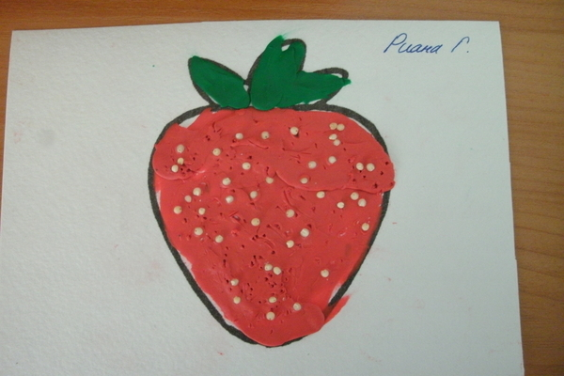
Вот сегодня мы как раз и будем делать из пластилина виноград и земляничку, создавая картинку пластилином на акварельной бумаге. Украшать будем ягодку зернышками пшена.
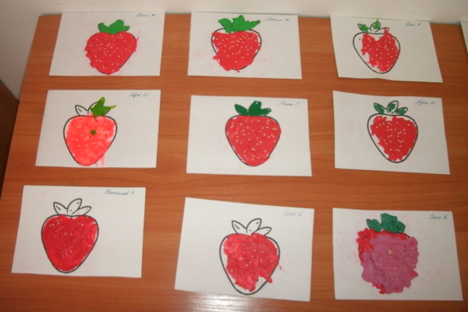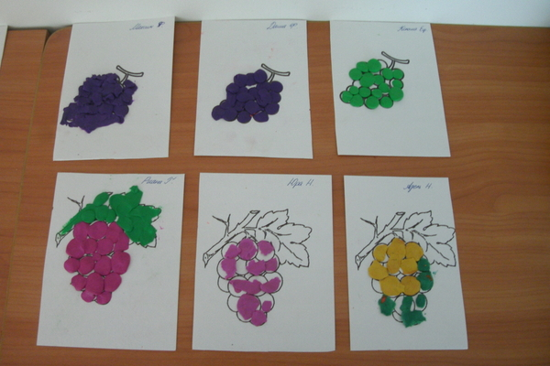
Представляю вашему вниманию работы деток.

